# LỜI CAM ĐOAN

Nhóm chúng tôi xin cam đoan toàn bộ nội dung trong cuốn báo cáo này đều do chính nhóm thực hiện, không sao chép bất kỳ tài liệu nào khác và chưa có phần nội dung nào của luận văn này được nộp để lấy bằng cấp ở trường Đại học Bách Khoa Hồ Chí Minh hay các trường đại học, cao đẳng khác. Những tài liệu, nguồn tham khảo liên quan đã ghi rõ trong mục TÀI LIỆU THAM KHẢO.

Nhóm sinh viên thực hiện

**Trương Triệu Hải**

**Phạm Tuấn Anh**

**Nguyễn Lê Duy**

# LỜI CẢM ƠN

Lời đầu tiên, nhóm chúng tôi xin chân thành cảm ơn ThS. Lê Thị Kim Tuyến, cô đã tận tình hướng dẫn nhóm từ Thực tập Tốt nghiệp đến hết Luận văn Tốt nghiệp này. Những chỉ dẫn, lời khuyên của cô đã giúp ích rất nhiều trong thời gian hiện thực đề tài, cô còn giúp cho các thành viên trong nhóm gắng kết nhau hơn và cùng cố gắng hoàn thành luận văn này.

Tiếp đến, nhóm xin gửi lời cảm ơn đến tất cả thầy cô trong khoa Khoa học và Kỹ thuật Máy tính đã hết lòng giảng dạy các kiến thức nền tảng, kinh nghiệm chuyên môn, thực tế trong khoảng thời gian chúng tôi học tập tại khoa, tại trường.

Chúng tôi cũng xin cảm ơn đến những người bạn đã cùng góp ý, giúp đỡ nhóm trong thời gian thực hiện đề tài.

Bên cạnh đó, những tài liệu tham khảo, kiến thức từ các tác giả trên cộng đồng mạng, các trang dạy học Online đã bổ sung kiến thức, giúp ích rất nhiều cho nhóm. Chúng tôi xin gửi lời cảm ơn đến các vị.

Sau cùng, xin gửi lời cảm ơn đến các thành viên trong nhóm, đã cùng nhau nổ lực vượt qua khó khăn và hoàn thành dự án này.

Thành phố Hồ Chí Minh, ngày 29 tháng 05 năm 2017

Nhóm sinh viên thực hiện

**Trương Triệu Hải**

**Phạm Tuấn Anh**

**Nguyễn Lê Duy**

# TÓM TẮT LUẬN VĂN

Bài Luận văn của nhóm chúng tôi hướng đến việc giúp mọi người trong hoạt động giao dịch và mua bán. Sản phảm là một kênh trung gian, với những tính năng tiện lợi sẽ giúp người dùng trong việc tìm kiếm những sản phẩm mà mình muốn mua hay bán sản phẩm của mình cho những người có nhu cầu mua. Bố cục trình bày luận văn gồm các phần sau:

**Phần 1: Giới thiệu đề tài**

Mở đầu luận văn sẽ phân tích tình hình thực tế từ đó mà lập ra hướng giải quyết, đó chính là mục tiêu của đề tài.

**Phần 2: Tìm hiều công nghệ**

Phần này sẽ bao gồm các kiến thức nền tảng, các Công nghệ được nhóm sử dụng để giải quyết vấn đề của đề tài.

**Phần 3: Thiết kế**

Từ những kiến thức nền tảng, nhóm sẽ phân tích cách giải quyết các vấn đề, mô hình hóa thành những sơ đồ, cấu trúc cơ sở dữ liệu để hiện ứng dụng.

**Phần 4: Hiện thực ứng dụng**

Trình bày các chức năng của ứng dụng.

**Phần 5: Tổng kết**

Tổng kết những gì nhóm đạt được trong thời gian Luận văn: thành quả, hạn chế cũng như hướng phát triển đề tài

**Phần 6: Phụ lục**

Phần này sẽ hướng dẫn các bước khởi tạo, triển khai hệ thống ứng dụng

# MỤC LỤC

LỜI CAM ĐOAN 1

LỜI CẢM ƠN 2

TÓM TẮT LUẬN VĂN 3

MỤC LỤC 4

1. DANH MỤC HÌNH ẢNH 5

2. DANH MỤC BẢNG 6

3. BẢNG CÁC TỪ VIẾT TẮT 7

4. GIỚI THIỆU ĐỀ TÀI 8

4.1. Tình hình thực tế 8

4.2. Mục tiêu đề tài 10

4.3. Khảo sát 11

5. TÌM HIỂU CÔNG NGHỆ 14

5.1. HTML 14

5.2. CSS 14

5.3. JavaScript 14

5.4. jQuery 14

5.5. Bootstrap 15

5.6. MySQL 15

5.7. PHP 15

5.8. Laravel 15

5.9. Mô hình MVC 16

5.10. Google Map API 17

6. PHÂN TÍCH 18

6.1. Mục tiêu: 18

6.2. Yêu cầu: 18

# DANH MỤC HÌNH ẢNH

# DANH MỤC BẢNG

# BẢNG CÁC TỪ VIẾT TẮT

# GIỚI THIỆU ĐỀ TÀI

## Tình hình thực tế

Internet tại Việt Nam bắt đầu từ 1997 đến nay là đã được 20 năm. Thống kê mới nhất của ***Internet Live Stats*** tính đến hết 2016 thì tại Việt Nam, dân số sử dụng Internet là 52% trên tổng xấp xỉ 95 triệu dân.

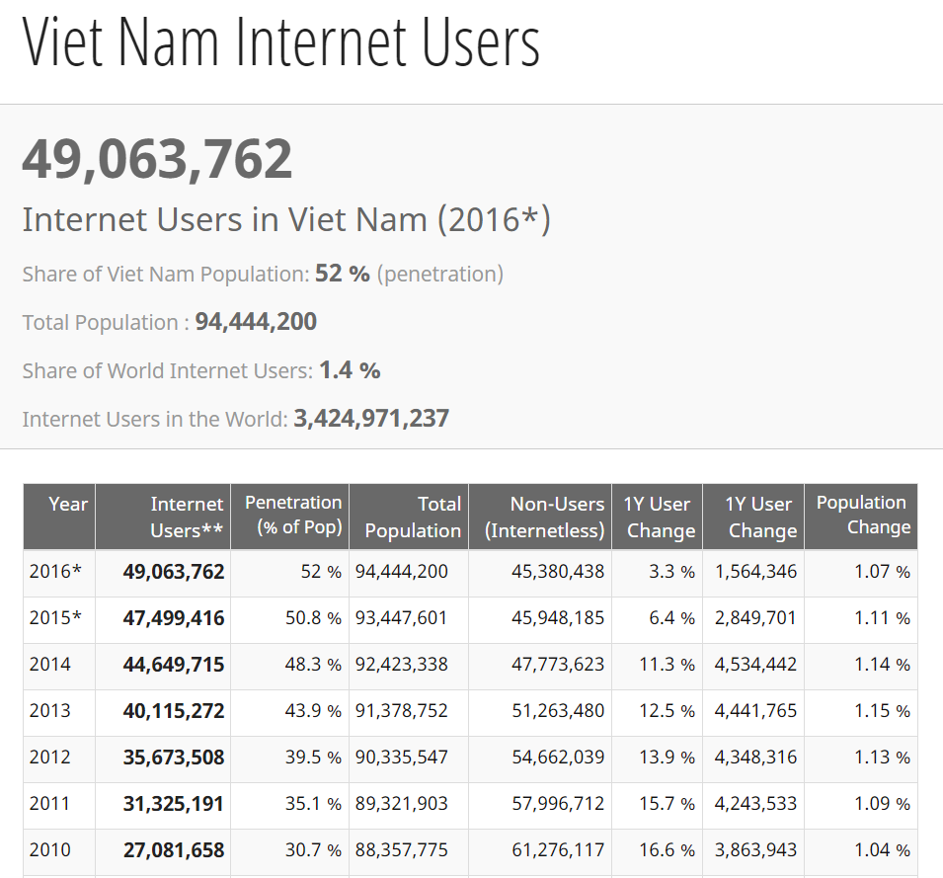

Hình 1.1: Thống kê người dùng Internet tại Việt Nam 2016 1 Nguồn ***Internet Live Stats***

Theo Rajan Anandan, Giám đốc Điều hành Google tại Đông Nam Á có nhận định rằng: *“Việt Nam là nước có thị trường Internet năng động nhất thế giới, thị trường duy nhất có số người dùng Internet nhiều hơn số người không dùng, chiếm 52% tổng dân số”* trong khuôn khổ Ngày Công nghệ FPT 2016.2 <http://news.zing.vn/thi-truong-internet-viet-nam-nang-dong-nhat-the-gioi-post650720.html>

Hiện tại, 87% người dùng Internet ở Việt Nam lên mạng mỗi ngày. Cụ thể hơn, phần lớn người dùng sử dụng Internet nhiều vào mục đích đọc báo, truy cập Email, giải trí, học tập,.. bên cạnh đó, việc tìm kiếm hàng hóa và dịch vụ chiếm đến 41%.

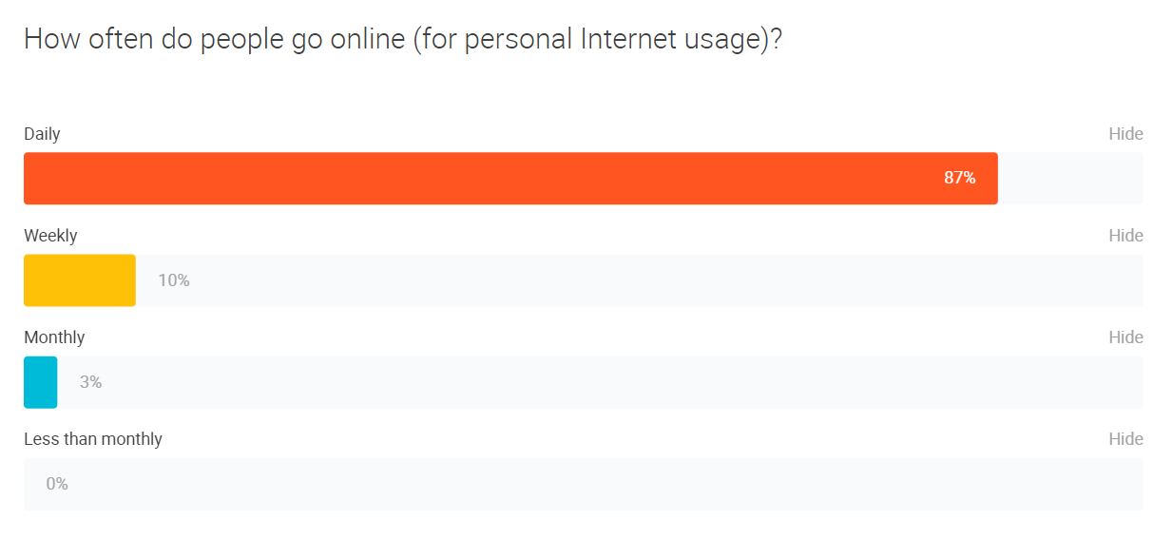

Hình 1.2: Thống kê mức độ thường xuyên Online của người dùng Việt Nam3 consumerbarometer

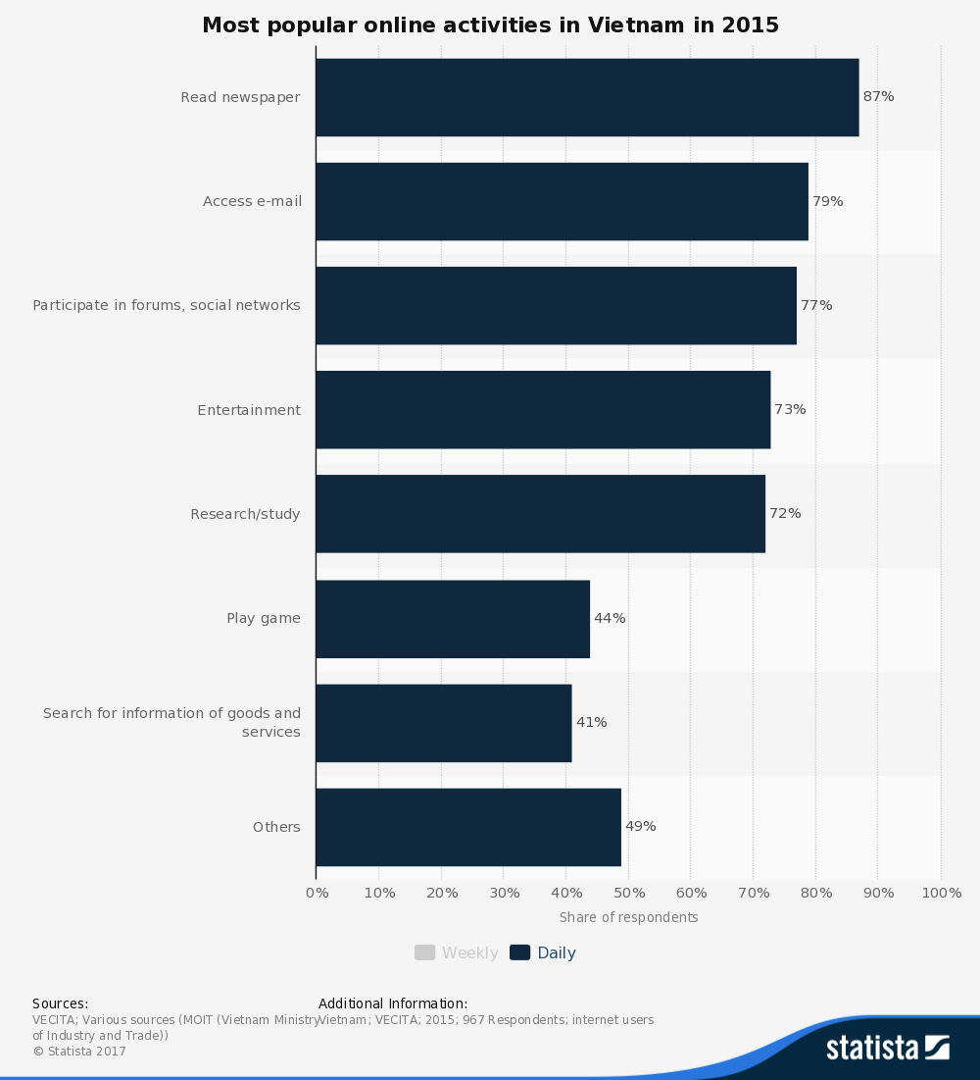

Hình 1.3: Thống kê các hoạt động phổ biến của người dùng Việt Nam4 statista

Qua những số liệu trên, có thể nhận định tại Việt Nam có tiềm năng rất lớn trong ngành Thương mại điện tử. Thực tế rằng thị trường kinh doanh hàng hóa trực tuyến đang rất phát triển ở Việt Nam với nhiều công ty như Lazada, Hot Deal, Tiki, Zalora,...

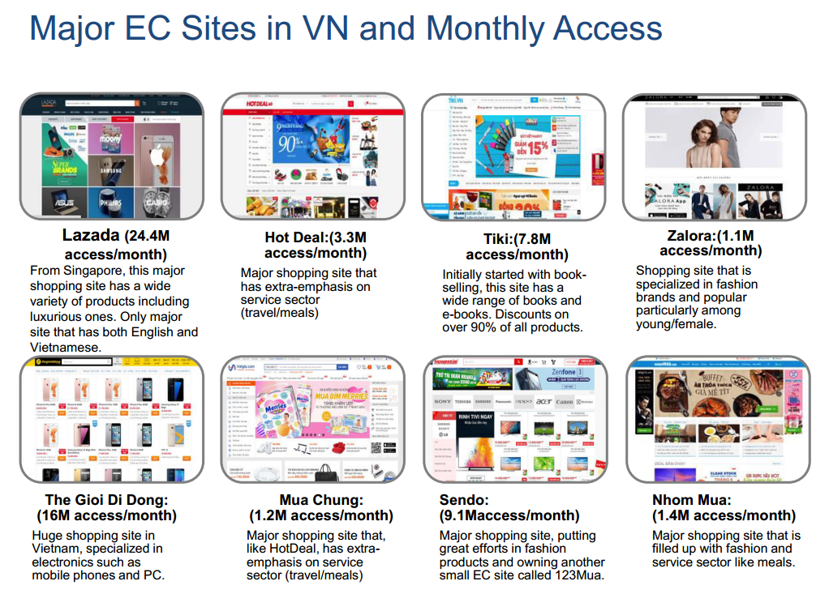

Hình 1.3: Tổng kết lượng truy cập mỗi tháng5 qandme.net

## Mục tiêu đề tài

Từ tình hình thực tế trên, nhóm chúng tôi nhận định rằng đây là thị trường màu mỡ. Bên cạnh những trang web B2C thì C2C cũng rất cần thiết. Nhận thấy nhu cầu có một nơi trung gian để hỗ trợ người dùng trao đổi, mua bán; tìm kiếm hàng hóa đơn giản, nhanh chóng, chính xác. Nhóm đề ra các tiêu chí sau:

* Các chức năng chung dành cho người dùng (người có nhu cầu mua/bán):
* Đăng ký thông tin Tìm mua/ Rao bán lên trang web
* Người dùng có thể xem chi tiết thông tin của sản phẩm ở mục Tin tìm mua/ Tin rao bán (Hình ảnh, giá cả, nội dung ...)
* Dựa vào vị trí người dùng để hiển thị vị trí các địa điểm mua/bán gần đó trên bản đồ
* Người dùng có thể giới hạn kết quả hiển thị trên bản đồ bằng cách đặt ra các tiêu chí tìm kiếm (Tìm mua, rao bán, loại sản phẩm)
* Thanh toán trực tuyến qua ứng dụng (Nâng cấp tài khoản)
* Thêm sản phẩm vào danh sách Xem sau
* Các chức năng chính dành cho người có nhu cầu mua:
* Đánh giá/viết nhận xét/Báo tin xấu về người bán
* Xem được thông tin người bán (tên, địa chỉ, số điện thoại...)
* Các chức năng chính dành cho người có nhu cầu bán:
* Xem các đánh giá/nhận xét từ người dùng khác
* Chức năng “Matching”: Với mỗi yêu cầu cần mua, ứng dụng có thể tự động đề xuất các kết quả cần bán phù hợp và ngược lại

Đó là những mục tiêu mà nhóm chúng tôi sẽ thực hiện để hoàn thành ứng dụng VietMarketPlace. Một nơi trung gian để đáp ứng nhu cầu cần mua, cần bán cho mọi người với sự đơn giản, nhanh chóng.

## Khảo sát

Để giải quyết những mục tiêu trên, nhóm chúng tôi đã phân tích nghiệp vụ, thực hiện khảo sát ở các bạn đã từng dùng các dịch vụ, trang web mua bán trực tuyến B2C hay C2C để hiện thực những tính năng đáng giá nhất. Khảo sát trên 120 người, nhóm có những kết quả sau đây:

Hình 1.4: Khảo sát số lượng người mua sản phẩm Online

Hình 1.5: Khảo sát người dùng tham khảo giá sản phầm từ các nguồn liên quan

Hình 1.6: Khảo sát người dùng về độ tin cậy vào chức năng Đánh giá

Hình 1.7: Khảo sát về một số tính năng đặc biệt của ứng dụng VietMarketPlace

Từ những kết quả khảo sát trên, ngoài những tính năng cơ bản (Đăng tin tìm mua, rao bán, xem thông tin, lưu vào danh sách xem sau…) nhóm sẽ hiện thực ứng dụng VietMarketPlace thêm những tính năng hỗ trợ tối đa người dùng.

* Chức năng đánh giá Người đăng tin Rao bán / Tìm mua
* Chức năng gợi ý giá
* Cho phép lựa chọn vị trí giao dịch bằng Map
* Giới hạn tin đăng để tránh spam. Hệ thống hỗ trợ chức năng tự động xóa sau một thời gian hoặc người dùng có thể tự xóa
* Chức năng Matching: tự động tìm sản phẩm cần bán, cần mua

# TÌM HIỂU CÔNG NGHỆ

## HTML

HTML là một ngôn ngữ đánh dấu được thiết kế để tạo ra các trang web với các mẩu thông tin được trình bày trên World Wide Web. HTML là một chuẩn Internet do tổ chức World Wide Web Consortium (W3C) duy trì. Hiện nay, HTML5 đã ra đời với nhiều tính năng vượt trội hơn so với HTML 4.01 (năm 1999). https://vi.wikipedia.org/wiki/HTML

## CSS

CSS được dùng để miêu tả cách trình bày các tài liệu viết bằng ngôn ngữ HTML và XHTML. Các đặc điểm kỹ thuật của CSS được duy trì bởi tổ chức World Wide Web Consortium (W3C). Phiên bản phổ biến nhất hiện tại là CSS3. Tác dụng của CSS:

* Tạo ra kiểu dáng có thể áp dụng cho nhiều trang Web, tránh lặp việc định dạng.
* Hạn chế làm rối HTML, khiến mã nguồn của trang Web được gọn gàng hơn, tách nội dung giữa trang Web và định dạng hiển thị, dễ dàng cho việc cập nhật.

https://vi.wikipedia.org/wiki/CSS

## JavaScript

JavaScript là một ngôn ngữ lập trình kịch bản dựa trên đối tượng được phát triển từ các ý niệm nguyên mẫu. Phát triển bởi Brendan Eich của Hãng truyền thông Netscape với tên đầu tiên là Mocha, rồi đổi tên thành LiveScript, và cuối cùng thành JavaScript. JavaScript gồm 2 mảng: client-server thực hiện lệnh trên máy của end-user và web-server. JavaScript dùng để hiện thực một số tác vụ không thể thực hiện với chỉ HTML.

<https://vi.wikipedia.org/wiki/JavaScript>

## jQuery

jQuery là một thư viện của JavaScript, được tạo bởi John Resig vào năm 2006. jQuery làm đơn giản hóa việc truyền tải HTML, xử lý sự kiện, tạo hiệu ứng động với việc viết ít code hơn. jQuery cung cấp phương thức AJAX (Asynchronous JavaScript and XML) để tải dữ liệu từ Server mà không cần Refresh trình duyệt.

http://vietjack.com/jquery/jquery_la_gi.jsp

## Bootstrap

Bootstrap là một framework cho phép thiết kế website responsive nhanh hơn và dễ dàng hơn. Bootstrap bao gồm các HTML, CSS và Javascript tạo ra các thành phần cơ bản như: typography, forms, buttons, groups, navigation, modals, image carousels,… Bootstrap được phát triển bởi Mark Otto và Jacob Thornton tại Twitter. Phiên bản mới nhất hiện tại là Bootstrap 4 với nhiều tính năng, cách bố trí gọn hơn phiên bản 3.

https://kipalog.com/posts/Bootstrap-la-gi--Gioi-thieu-ve-bootstrap-va-hoc-bootstrap--bootstrap-tutorial

## MySQL

MySQL là hệ quản trị cơ sở dữ liệu nguồn mở miễn phí phổ biến nhất thế giới. MySQL là cơ sở dữ liệu tốc độ cao, ổn định và dễ sử dụng, hoạt động trên nhiều hệ điều hành: Windows, Linux, Mac OS X,… MySQL được sử dụng cho việc bổ trợ PHP, là nơi lưu trữ những thông tin trên các trang web viết bằng PHP.

https://vi.wikipedia.org/wiki/MySQL

## PHP

PHP là một ngôn ngữ lập trình kịch bản hay một loại mã lệnh chủ yếu được dùng để phát triển các ứng dụng viết cho máy chủ, mã nguồn mở. Nó rất thích hợp với web và có thể dễ dàng nhúng vào trang HTML. PHP là một ngôn ngữ lập trình web phổ biến nhất thế giới do tối ưu hóa cho các ứng dụng web, tốc độ nhanh, nhỏ gọn, thời gian xây dựng sản phẩm tương đối ngắn hơn ngôn ngữ khác. Ngôn ngữ, thư viện, tài liệu của PHP được xây dựng bởi cộng đồng và có sự đóng góp rất lớn của Zend Inc.

https://vi.wikipedia.org/wiki/PHP

## Laravel

Laravel Framework là một framework PHP mã nguồn mở. Sử dụng Blade template, công cụ Elixir, chia nhỏ code HTML ra thành nhiều phần giúp cho việc thiết kế cũng như quản lý các assets ( biên dịch, ghép nối, nén ...) trở nên vô cùng đơn giản. Laravel sử dụng MVC pattern để xây dựng framework giúp code được trình bày logic và hợp lý. https://techmaster.vn/posts/34155/6-ly-do-laravel-la-framework-php-tot-nhat-de-phat-trien-ung-dung-web

## Mô hình MVC

MVC là chữ viết tắt của Model - View - Controller, đây là một mô hình kiến phần mềm được tạo ra với mục đích quản lý và xây dựng dự án phần mềm có hệ thống hơn.

Model: Chứa tất cả các hàm, các phương thức truy vấn trực tiếp với dữ liệu và controller sẽ thông qua các hàm, phương thức đó để lấy dữ liệu rồi gửi qua View.

View: Là thành phần giao diện, có nhiệm vụ tiếp nhận dữ liệu từ controller và hiển thị nội dung sang các đoạn mã HTML.

Controller: Đóng vài trò trung gian giữa Model và View. Nó có nhiệm vụ tiếp nhận yêu cầu từ client sau đó xử lý request, load model tương ứng và gửi data qua view tương ứng rồi trả kết quả về cho client.

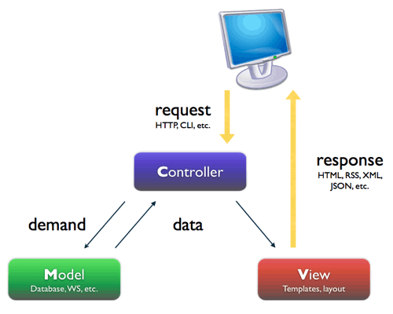

https://freetuts.net/mvc-php-mo-hinh-mvc-la-gi-354.html

* Ưu điểm
  + Chia nhỏ hệ thống, dễ dàng phát triển, nâng cấp
  + Chia thành nhiều modun nhỏ nên có thể làm chung dự án nhiều người
  + Dễ dàng debug trong quá trình xây dựng
* Nhược điểm
  + Chạy chậm hơn PHP thuần nhưng không đáng kể
  + Xây dựng hệ thống tốn nhiều thời gian

Tuy với những nhược điểm trên nhưng ưu điểm nhiều hơn thì vẫn chấp nhận được.

## Google Map API

Google Map là một dịch vụ và công nghệ bản đồ trực tuyến trên web miễn phí được cung cấp bởi Google. Cho phép thấy bản đồ đường sá, đường đi cho xe đạp, cho người đi bộ và xe hơi, địa điểm khu vực khắp nơi trên thế giới.

Google Map API là một phương thức cho phép website A sử dụng dịch vụ bản đồ của Google và nhúng vào website của mình. Các ứng dụng xây dựng trên Google Map được nhúng vào trang web cá nhân thông qua JavaScripts. Dịch vụ hoàn toàn miễn phí với việc xây dựng ứng dụng nhỏ.

Áp dụng Google Map API với ứng dụng VietMarketPlace

* Geolocation: Lấy vị trí người dùng hiện tại
* Marker: Đánh dấu vị trí muốn giao dịch sản phẩm
* Info Windows: Hiện thông tin sản phẩm trên map

# PHÂN TÍCH

## Mục tiêu:

## Yêu cầu: